Kotwy do elewacji kamiennych - czy to ważny element?
Czym są kotwy? Czy kotwy do elewacji kamiennych są ważnym elementem podczas wykonywania montażu elementów? Odpowiedź na te pytania znajdziesz w artykule.

Montaż kamiennych elementów
Wszelkiego rodzaju elementy zbudowane z kamienia na przykład marmuru czy granitu muszą być montowane przy użyciu kotw do elewacji kamiennych. Na rynku istnieje wiele modeli kotw kamiennych, między innymi kotwy nośne płaskownikowe, kotwy nośne rurowe , kotwy stabilizujące czy kotwy rusztowaniowe. Przy produkcji kotew ważnym jest by zwrócić uwagę by były to produkty nie ulegające erozji, nieczułe na działanie czynników atmosferycznych oraz solidne, by przetrwały wiele lat.
Kotwy do elewacji kamiennych od Ankory

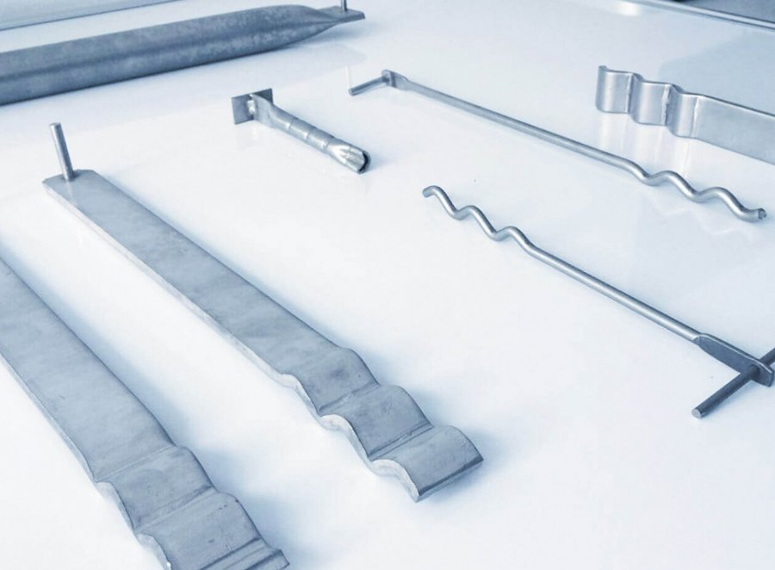
Ankora Sp. z o.o. to ceniony na polskim rynku wykonawca i realizator robót ślusarskich i konstruktorskich na rynku budowlanym. Firma ta jest także znanym i cenionym producentem. Kotwy do elewacji kamiennych, produkowane są ze stali nierdzewnej kwasoodpornej. To trwałe elementy dzięki, którym przymocowanie elementów kamiennych do ścian budynków nie tylko jest możliwe ale i będzie działaniem, które sprawdzi się na wiele lat. Jeśli więc szukasz sprawdzonych rozwiązań i wysokiej klasy produktów, sprawdź te wyprodukowane przez firmę Ankora a z pewnością będziesz zadowolony z efektów, swojej pracy!

